**第4章作业**

**用户名：MagicTZ**

**时间：13.10.2020**

2 图像去畸变

代码展示：

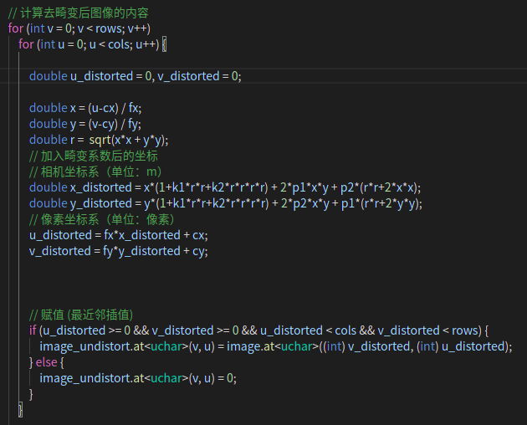

结果展示：

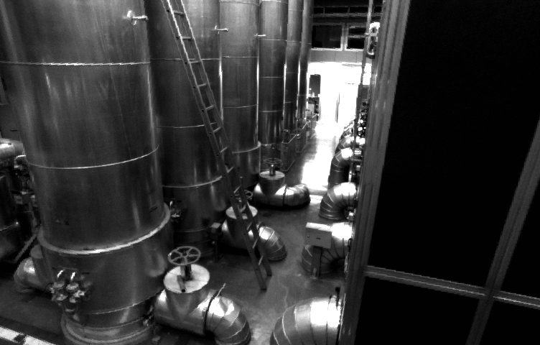

3 双目视差的使用

核心代码：

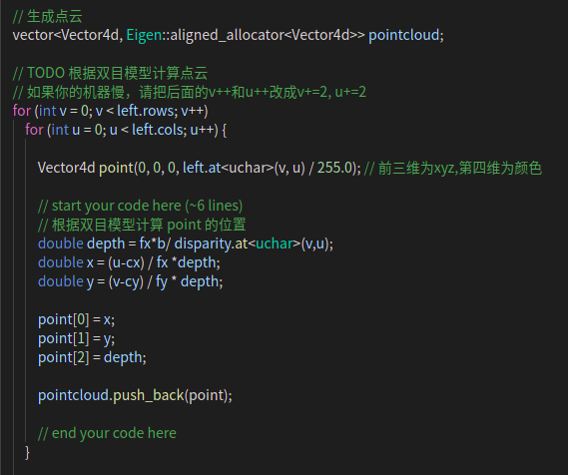

结果展示：

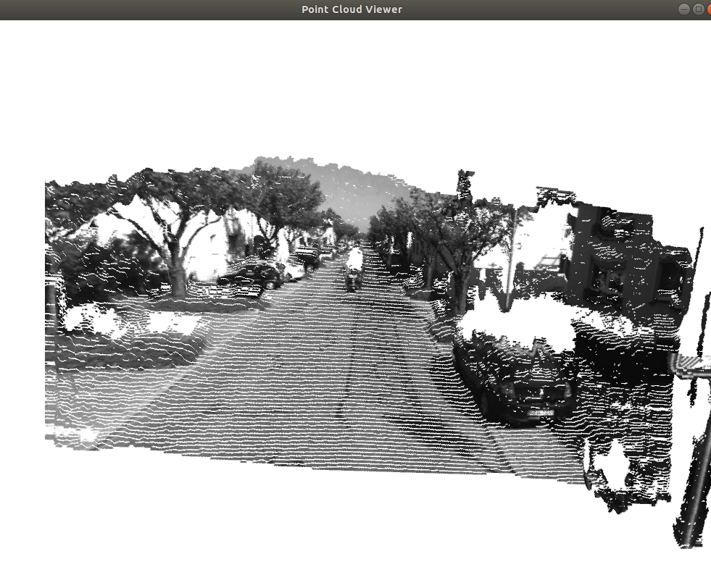

4 矩阵运算微分

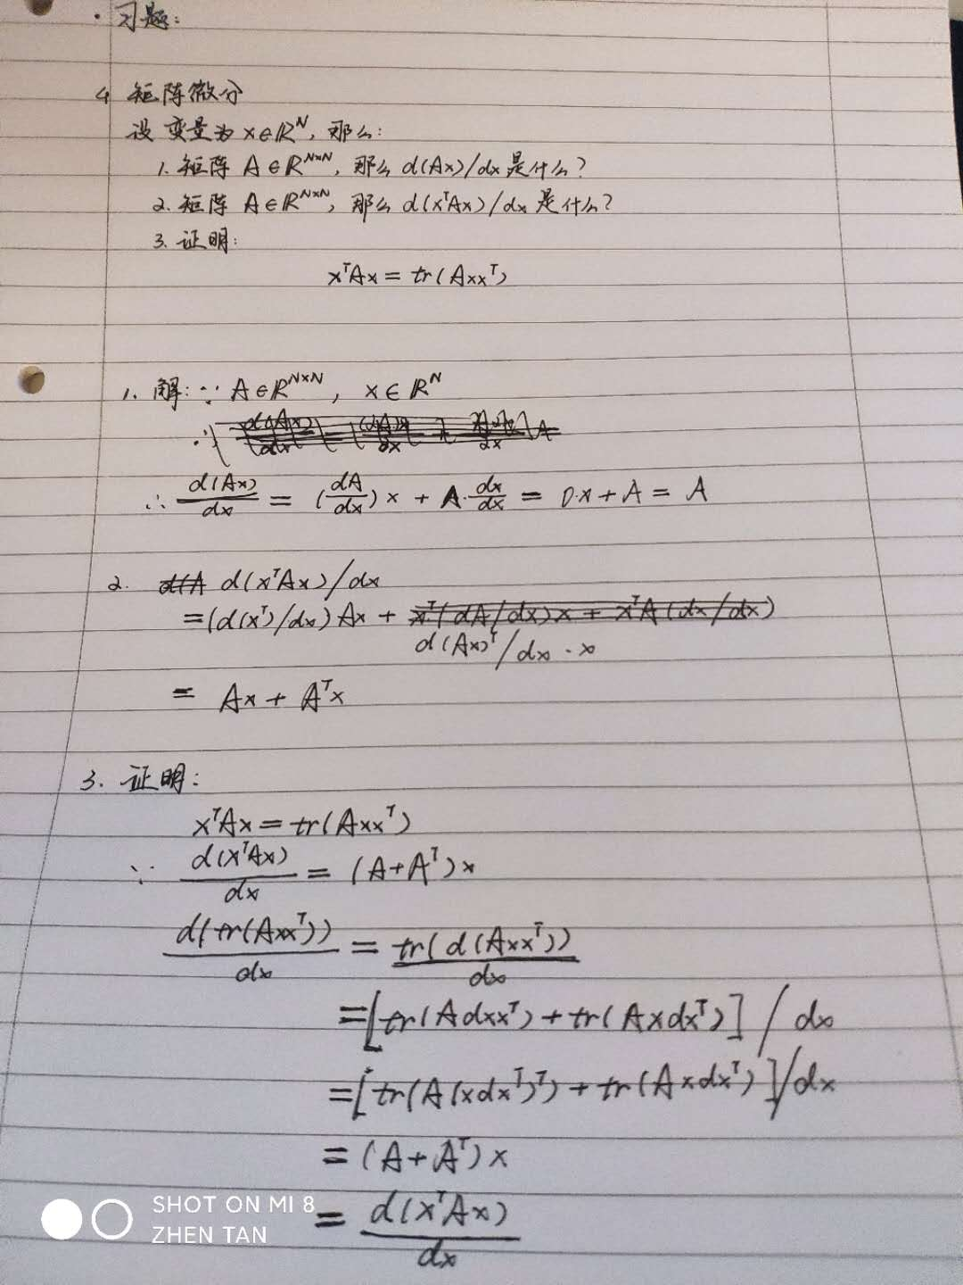

5 高斯牛顿法的曲线拟合实验

核心代码：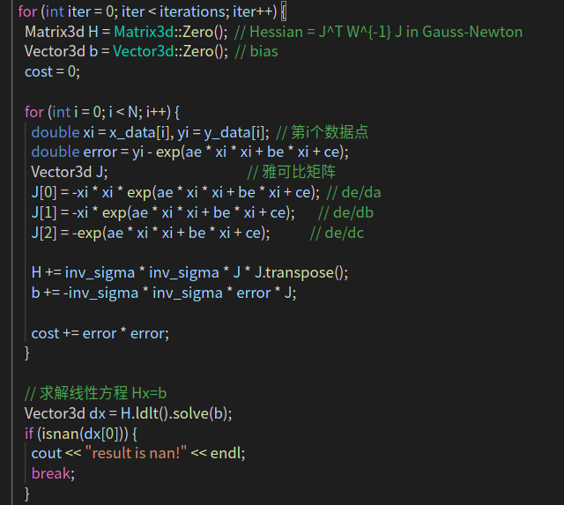

结果：



6 批量最大似然估计

